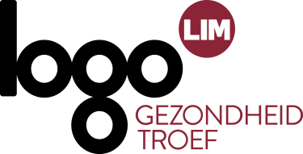
Menukaart voor lokale besturen

DE GELUKSDRIEHOEK
Een gelukkig leven: dat wensen we elkaar allemaal toe. Maar je ‘gelukkig voelen’ of ‘gelukkig zijn’: wat is dat precies? Het Vlaams Instituut Gezond Leven verzamelde alle belangrijke wetenschappelijke kennis over geluk – Wat is het? Hoe kun je eraan werken? – in de geluksdriehoek.
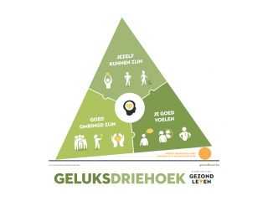
VORMING
Hieronder staat een overzicht van de beschikbare vormingsmaterialen van de Geluksdriehoek.
- E-learning voor burgers en professionals: 'Geluk zit in een klein driehoekje'
- Workshop op maat van professionals: 'De geluksdriehoek: wat en hoe?'
- Workshop ‘Geluk zit in een klein driehoekje’

PROMOTIEMATERIALEN
Hieronder staat een overzicht van de beschikbare promotiematerialen van de Geluksdriehoek. Al deze materialen zijn gratis te bestellen bij Logo Limburg.
Digitaal promotiemateriaal
  - korte animatiefilmpjes om de Geluksdriehoek te promoten
- Filmpje ‘ van de makers van de voedingsdriehoek: de geluksdriehoek’ (15sec)
  - Verschillende formaten
    - 1080 x 1920
    - 720 x 720
    - 1280 x 720
- Animatiefilmpje ‘de geluksdriehoek’ (15sec)
  - Verschillende formaten
    - 406 x 720
    - 1280 x 720
- Animatiefilmpje ‘de geluksdriehoek’ (2min)
  - 1280 x 720
  - Roll-upbanner Geluksdriehoek

- Steekkaart Geluksdriehoek
- Postkaart Geluksdriehoek
- Folder Geluksdriehoek
- Affiche Geluksdriehoek
- Affiche Geluksdriehoek, Voedingsdriehoek en Bewegingsdriehoek

DE VOEDINGSDRIEHOEK
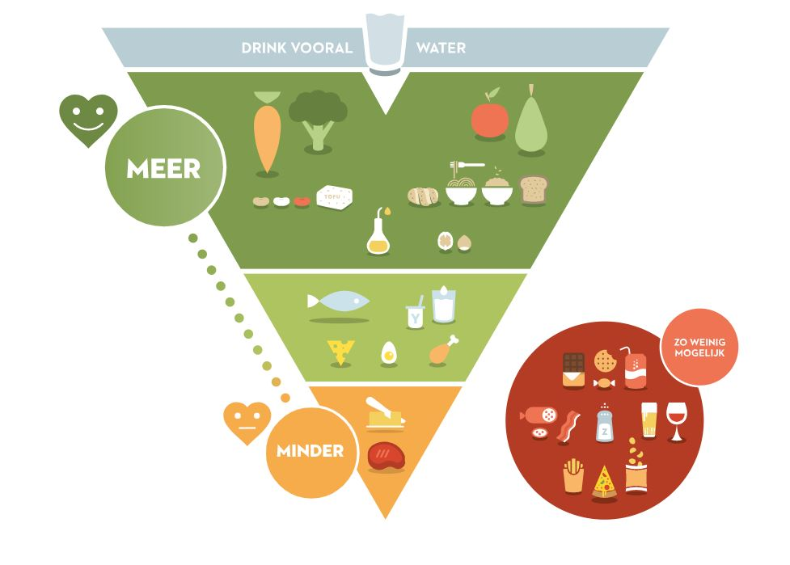
Gezond eten: wat houdt dat precies in? Alle huidige wetenschappelijke kennis zit verzameld in de voedingsdriehoek. Deze richtlijnen zijn voor iedereen haalbaar.
VORMING
Hieronder staat een overzicht van de beschikbare vormingsmaterialen van de Voedingsdriehoek.
- Workshop ‘Weet wat je eet’
- Kookworkshop ‘Gezond uit eigen grond’
- Vorming ‘Gezonde voeding en beweging in de kinderopvang’
- Kookworkshop ‘Gezonde broodjeslunch’
- Infosessie ‘Gezond ouder worden, goed eten’
- Infosessie ‘Winkeloefening’
PROMOTIEMATERIALEN
Er bestaan heel wat materialen (affiches, folders, placemats, presentaties, educatieve materialen, …) rond het thema voeding die je kan gebruiken om kinderen, jongeren en volwassenen bewust te maken over wat en hoeveel ze moeten eten om gezond te zijn.
Deze materialen kan je via Logo Limburg ontlenen of aanvragen:
- Magneetbord voedings- en bewegingsdriehoek
- Placemat voor volwassenen: voedings- en bewegingsdriehoek
- Placemat voor kinderen: voedings- en bewegingsdriehoek
- Postkaart voedings- en bewegingsdriehoek
- Folder voedingsdriehoek
- Affiche voedingsdriehoek
- Affiche voedings- en bewegingsdriehoek zonder tekst
- Roll-upbanner voedingsdriehoek
WIST JE DAT…
Wil je burgers aanzetten na te denken over hun voedingspatronen en beweeggedrag? Op mijn.gezondleven.be kan iedereen testen hoe hij eet en beweegt en een persoonlijk plan maken.
De voedingsdriehoek vertelt je wat je het best eet. Maar hoe ga je nu aan de slag? Met het receptenplatform Zeker Gezond tover je de voedingsdriehoek op je bord.

DE BEWEGINGSDRIEHOEK
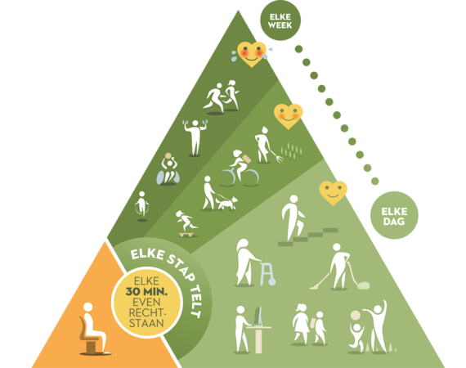
Gezond leven? Beperk stilzitten en beweeg. In een gezonde bewegingsmix wissel je zitten, staan en bewegen af. Hoe je dat het best aanpakt, geeft de bewegingsdriehoek je heel helder weer.
VORMING
Hieronder staat een overzicht van de beschikbare vormingsmaterialen van de Bewegingsdriehoek.
- E-learning: hoe en waarom van de voedings- en bewegingsdriehoek
- E-learning: hoe kwam de bewegingsdriehoek tot stand?
- Infosessie ‘Winkeloefening’
PROMOTIEMATERIALEN
Er bestaan heel wat materialen (affiches, folders, placemats, presentaties, educatieve materialen, …) rond het thema beweging die je kan gebruiken om kinderen, jongeren en volwassenen bewust te maken over wat en hoeveel ze moeten eten om gezond te zijn.
Deze materialen kan je via Logo Limburg ontlenen of aanvragen:
- Banner bewegingsdriehoekv
- Affiche bewegingsdriehoek
- Folder bewegingsdriehoek
WIST JE DAT…
Lees meer over de Bewegingsdriehoek op http://www.bewegingsdriehoek.be. Je kan er ook campagnemateriaal gratis downloaden.
Wil je burgers aanzetten na te denken over hun voedingspatronen en beweeggedrag? Op mijn.gezondleven.be kan iedereen testen hoe hij eet en beweegt en een persoonlijk plan maken.

